Неотложные состояния

Помощь при остановке дыхания и сердечной деятельности
Международно-признанная схема реанимации состоит из четырех частей. Данная схема названа «Азбука элементарной реанимации»:
«А» — проверить, есть ли дальнейшая опасность для вас или ребенка? В каждой ситуации разные опасности. Вы должны их мгновенно оценить, и убедиться, что знаете, как их избежать,
«В»— проверить воздухоносные пути (свободны ли они?).
«С» — проверить дыхание (дышит ли ребенок?):
- ищите движения грудной клетки;
- слушайте звуки дыхания;
- чувствуйте дыхание ребенка на своем лице.
«Д» — проверить циркуляцию (бьется ли сердце?):
- ищите пульс. Лучшее место, где обнаруживается пульс у ребенка до года — плечевая артерия. Искать на внутренней стороне конечности посередине между локтем и плечом. Слегка надавить двумя пальцами в сторону кости, одновременно поддерживая наружную часть руки большим пальцем (рис. 1, а).
У детей старше года пульс необходимо искать на сонной артерии. Нащупайте адамово яблоко (выступ в середине гортани) при помощи двух пальцев. Переместите пальцы от адамова яблока в сторону углубления между ним и мышцами шеи. Нажмите на шею, чтобы почувствовать пульс (рис. 1, б).




a б
Рис. 1. Определение пульса у детей
Внимание:
- если вы не улавливаете дыхания — надо провести «искусственное дыхание»;
- если вы не чувствуете пульса — «непрямой массаж сердца».

Искусственное дыхание методом «рот в рот»
В проведении искусственного дыхания методом «рот в рот» детям до года и детям постарше есть разница.
Когда вы дышите за младенца, соблюдайте три условия:
1. Вдувайте воздух в рот и в нос одновременно.
2. Не забудьте, что у «грудничка» шея короче, толще и более хрупкая — будьте осторожны, запрокидывая его голову.
3. Вдувайте не полный свой объем воздуха в дыхательные пути младенца, так как возможен разрыв альвеол.

Проведение искусственного дыхания ребенку до года
Этапы | Обоснование
1. Уложить ребенка спиной на ровную твердую поверхность | • Улучшается проходимость дыхательных путей
2. Под плечи положить валик | • Выпрямляются дыхательные пути
3. Осторожно запрокинуть голову ребенка назад, приподнять подбородок (рис.2,а) | • Шея младенца короткая, хрупкая • Профилактика западения языка
4. Освободить верхние дыхательные пути от слизи и инородных тел (рис. 2, б) | • Обеспечение проходимости дыхательных путей
5. На рот и нос малышу положить салфетку (рис. 2, в) | • Обеспечение инфекционной безопасности
6. Сделать вдох и расположить свой рот над носом и ртом ребенка, образовав плотное соединение | • Обеспечение герметичности и эффективности проводимых мероприятий
7. Вдохнуть воздух в дыхательные пути малыша в количестве, достаточном для того, чтобы грудная клетка осторожно поднялась (рис.2,г)  Примечание: чем меньше ребенок, тем меньший объем воздуха необходимо вдыхать ему в легкие | • Наполнение легких ребенка воздухом  • Профилактика разрыва альвеол
8. Сделать паузу, подождать пока опустится грудная клетка малыша | • Обеспечение пассивного выдоха
9. Повторять пункты 6-8 до появления самостоятельного дыхания или приезда «скорой помощи», или до появления трупных пятен | • Обеспечение пассивного поступления кислорода в легкие

Проведение искусственного дыхания ребенку старше года
Этапы | Обоснование
1. Уложить ребенка спиной на ровную твердую поверхность | • Улучшается проходимость дыхательных путей
2. Под плечи положить валик | • Выпрямляются дыхательные пути
3. Запрокинуть голову младенца назад, приподнять подбородок | • Профилактика западения языка
4. Освободить верхние дыхательные пути от слизи и инородных тел | • Обеспечение проходимости дыхательных путей
5. Наложить салфетку на рот ребенка | • Обеспечение инфекционной безопасности
6. Зажать ребенку нос | • Предупреждение выхода вдыхаемого воздуха через нос
7. Сделать вдох и расположить свой рот над ртом ребенка, образовав плотное соединение | • Обеспечение герметичности и эффективности проводимых мероприятий
8. Вдохнуть воздух в дыхательные пути пострадавшего в количестве, достаточном для того, чтобы грудная клетка осторожно поднялась | • Наполнение легких ребенка воздухом
9. Сделать паузу, подождать пока опустится грудная клетка малыша | • Обеспечение пассивного выдоха
10. Повторять пункты 7-9 до появления самостоятельного дыхания или приезда «скорой помощи» | • Обеспечение пассивного поступления кислорода в легкие

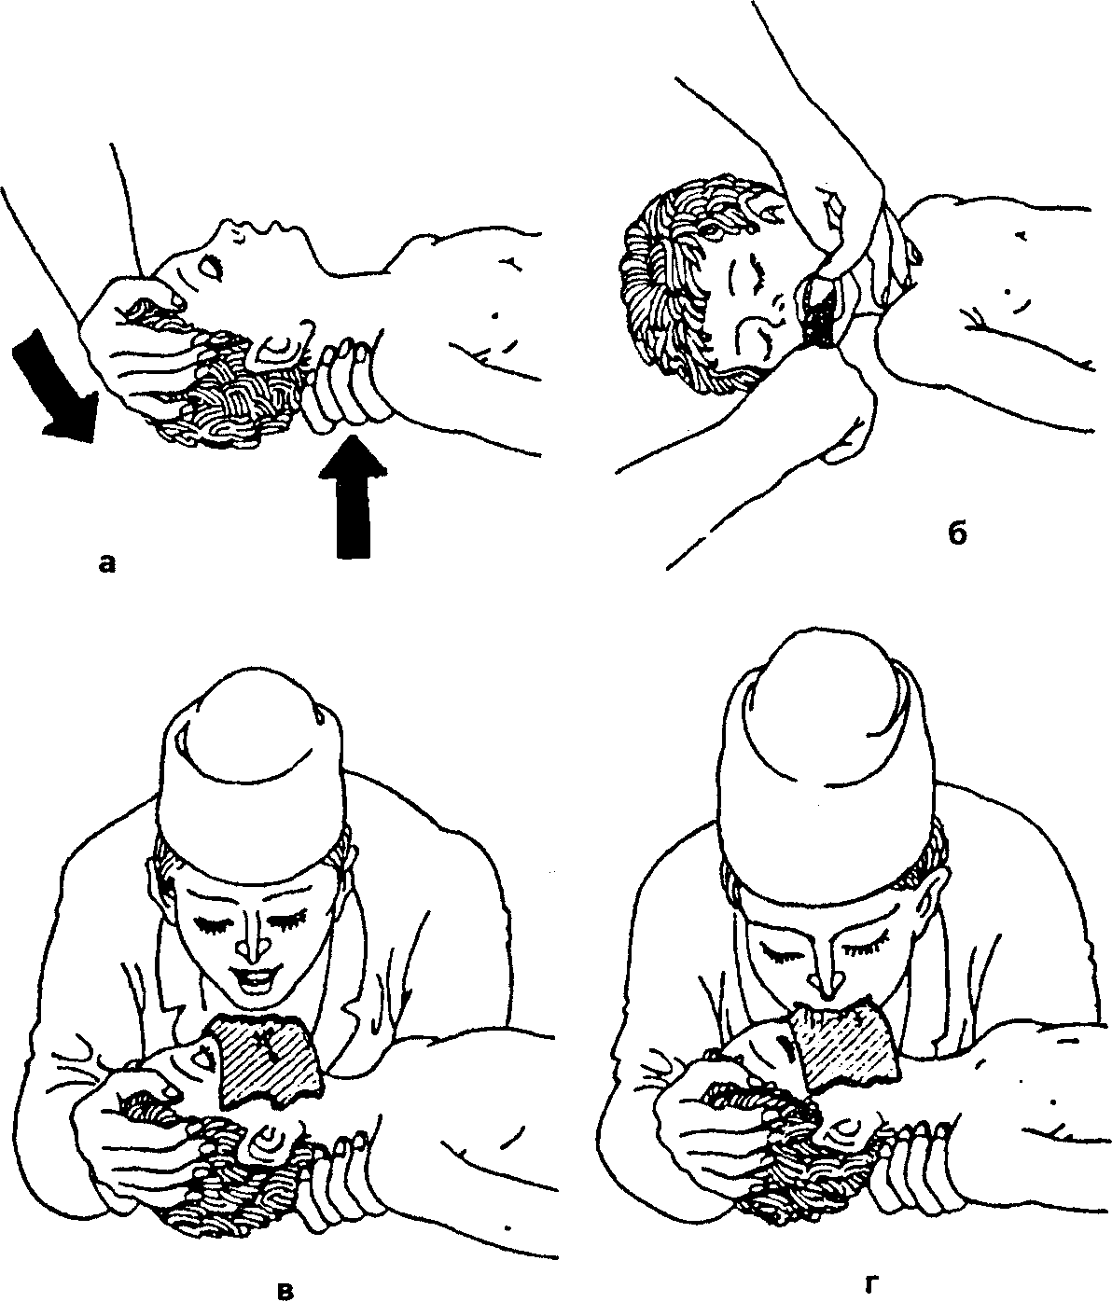

Рис. 2. Проведение искусственного дыхания ребенку
Проведение непрямого массажа сердца детям различного возраста
Этапы | Обоснование
1. Уложить ребенка спиной на ровную твердую поверхность. Расположиться справа от него | • Условие, необходимое для достижения максимального эффекта реанимационных мероприятий
2. Поместить соответствующую часть руки (или обеих рук) на нижнюю треть грудины (но не на мечевидный отросток):  а)новорожденному - ладонную поверхность первой фаланги большого пальца (или больших пальцев обеих рук), остальные пальцы поместить под спину малыша (рис. 3, а, б);  б) ребенку от 1 до 12 месяцев -указательный и средний пальцы (рис. 3, в);  в) ребенку 1-7 лет - проксималь-ную часть кисти (а не пальцы) (рис. 3, д);  г) ребенку старше 7 лет - обе руки, сложенные крест-накрест в виде «бабочки»(рис. 3, г) | • Обеспечение необходимой площади давления  • Мечевидный отросток легко можно сломать
3. Надавить на грудную клетку вниз так, чтобы она переместилась вглубь на: а) 1-1,5 см у новорожденного; б) 1-2,5 см у грудного ребенка; в) 3-3,5 см у ребенка старшего возраста | • Слабое давление на грудную клетку не обеспечивает полного прохождение крови по кругам кровообращения в фазу искусственной систолы, сильное давление может привести к переломам ребер, грудины
4. Уменьшить давление на грудную клетку, позволяя ей вернуться в исходное положение | • Обеспечение искусственной диастолы
5. При проведении непрямого массажа сердца в сочетании с проведением искусственного дыхания, -вдох и нажатия на грудную клетку проводить в соотношении 1:5— если помощь оказывают 2 человека или 2:10; 3:15-если реанимирующий один | • Обеспечение оптимального соотношения ЧДД и числа сердечных сокращений
6. Через минуту после начала проведения реанимационных мероприятий проверить, восстановились ли жизненные функции (провести «АЗБУКУ элементарной реанимации») | • Контроль эффективности мероприятий
7. Реанимационные мероприятия проводить до восстановления жизнедеятельности, либо до приезда «скорой помощи», либо до появления трупных пятен | • Трупные пятна свидетельствуют о наступлении биологической смерти

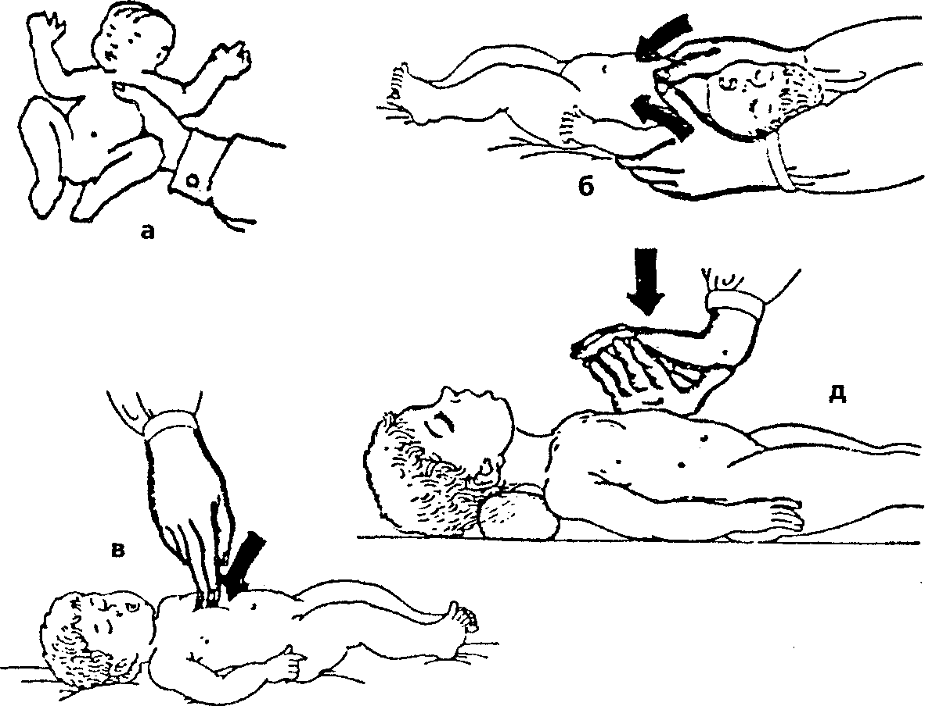
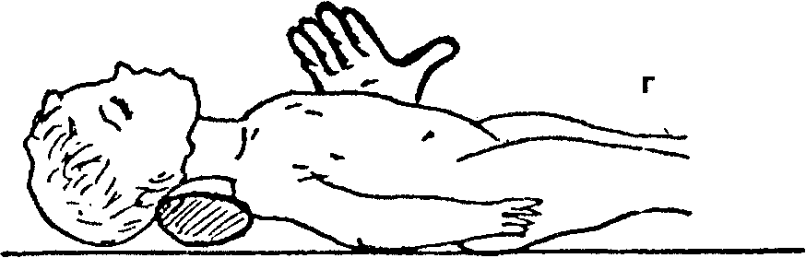

Рис 3. Проведение непрямого массажа сердца детям

Гипертермия
Гипертермия — самый частый симптом заболевания у детей.
В настоящее время известно, что гипертермия — защитно-компенсаторная реакция, благодаря которой усиливается иммунный ответ организма на болезнь, так как:
- возрастает бактерицидность крови;
- повышается активность лейкоцитов;
- повышается выработка эндогенного интерферона;
- усиливается интенсивность метаболизма, который обеспечивает укоренное поступление питательных веществ к тканям.
Кроме того, что лихорадка — это защитная реакция, важна ее роль как симптома, свидетельствующего о наличии в организме патологического процесса.
Однако необходимо помнить, что, как и большинство неспецифических защитных реакций (боль, воспаление, шок), лихорадка играет свою защитную адаптивную роль только до определенных пределов. При прогрессивном нарастании температуры происходит значительное увеличение нагрузки на дыхание и кровообращение (на каждый градус повышения температуры. более 37°С частота дыхания увеличивается на 4 дыхания в минуту, пульс — на 10 ударов в минуту), что приводит к повышению поступления кислорода в кровь. Однако даже такое увеличенное количество кислорода в крови уже не обеспечивает возрастающие тканевые потребности в нем — развивается гипоксия, от которой в первую очередь страдает ЦНС и нередко развиваются фебрильные судороги. Чаще всего они отмечаются на фоне температуры 39-40°С, хотя степень гипертермии, при которой возникают эти расстройства, очень вариабельна и зависит от индивидуальных особенностей организма ребенка.
Классификация гипертермии
Тип гипертермии | Показатели температуры
субфебрильная | 37-38°С
умеренная | 38-39°С
высокая | 38 -41°С
гиперпиретическая | более 41°С

Виды гипертермии
Вид | Механизм | Клиника
Розовая (красная) гипертермия | Теплопродукция равна теплоотдаче | 1. Кожные покровы умеренно гиперемированы, теплые, влажные 2. Общее состояние страдает незначительно
Белая гипертермия | Теплопродукция превышает теплоотдачу, так как происходит спазм периферических сосудов | 1. Ощущение холода, озноб  2. Бледность кожных покровов  3. Цианотичный оттенок ногтевых лож, губ  4. Похолодание конечностей

Неотложная помощь при гипертермии
Этапы | Обоснование | Дозы
1. Уложить ребенка в постель | • Повышение температуры - признак интоксикации
2. Расстегнуть стесняющую одежду | • Облегчение экскурсии легких
3. Обеспечить доступ свежего воздуха | • При гипертермии развивается гипоксия
4. Определить тип гипертермии (белая или розовая). Если белая - перевести в розовую (согреть ребенка, ввести но-шпу, или никотиновую кислоту, или папаверин, которые являются спазмолитиками) | • Белая гипертермия связана со спазмом периферических сосудов, который значительно нарушает процесс теплоотдачи
5. Провести мероприятия в зависимости от показателей температуры:  а) 37,0-37,5°С назначить обильное питье;  б) 37,5-38,0°С провести физическое охлаждение (рис. 4, а);  в) 38,0-38,5°С энтерально ввести жаропонижающие средства (панадол,  парацетамол, аспирин, жаропонижающие свечи и т.д.) (рис. 4, б);  г) 38,5°С и выше в/м или в/в ввести литическую смесь (рис. 4в):  - анальгин  - димедрол  - папаверин  Примечание: аспирин, цефеконовые свечи детям раннего возраста с целью понижения температуры применять не рекомендуется. | • Повышенная температура не должна снижаться литически | 0,1мл/год 0,1мл/год  0,1мл/год
6. Провести кислородотерапию | • При гипертермии повышена потребность тканей в кислороде
7. В течение 20-30 минут от начала проведения мероприятий постараться вызвать мочеиспускание у ребенка | • Обеспечение выведения токсинов из организма
8. Через 20-30 минут повторить термометрию | • Контроль эффективности проведенных мероприятий
9. Провести коррекцию проводимых мероприятий с учетом показателей  повторной термометрии | • Через 20-30 минут температура должна снизиться на 0,2-0,3°С

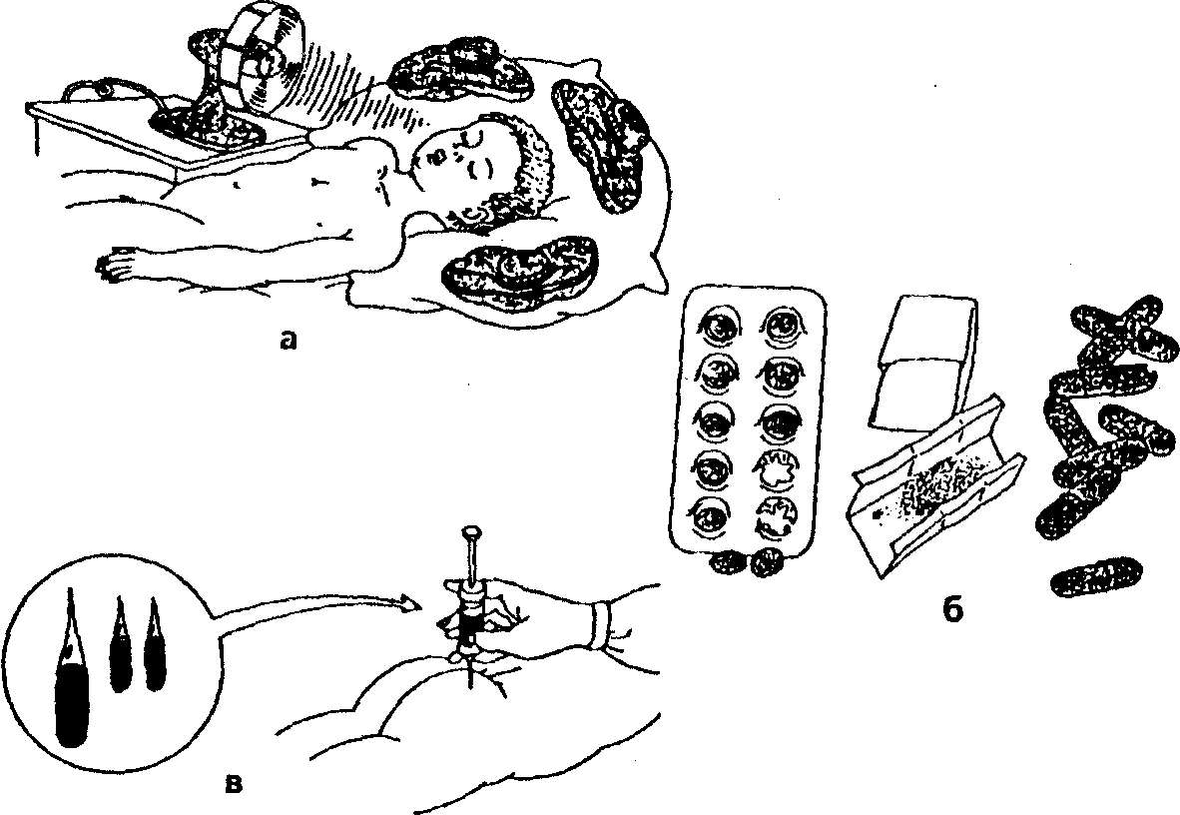
Рис. 4. Неотложная помощь при гипертермии

Ларингоспазм
Ларингоспазм — одна из форм явной спазмофилии. Спазмофилия — заболевание детей преимущественно раннего возраста, характеризующееся склонностью к судорогам и повышенной нервно-мышечной возбудимостью вследствие снижения уровня кальция в организме. Спазмофилия всегда связана с рахитом.
Ларингоспазм — спазм голосовой щели. Чаще всего он возникает при плаче, крике, испуге ребенка. Проявляется звучным или хриплым вдохом и остановкой дыхания на несколько секунд: в этот момент ребенок сначала бледнеет, потом у него появляется цианоз, он теряет сознание. Приступ заканчивается глубоким звучным вдохом «петушиный крик», после которого ребе-
нок почти всегда плачет, но уже через несколько минут приходит в нормальное состояние и часто засыпает.
При наиболее тяжелых случаях возможна смерть в результате внезапной остановки сердца.
Неотложная помощь при ларингоспазме
Этапы | Обоснование | Дозы
1. Уложить ребенка на ровную твердую поверхность | • Возможна остановка сердца, требующая реанимационных мероприятий
2. Расстегнуть стесняющую одежду | • Облегчение экскурсии легких
3. Обеспечить доступ свежего воздуха | • Развивается кислородная недостаточность
4. Создать спокойную обстановку | • Даже незначительный раздражитель может спровоцировать повторный приступ
5. Лицо и тело ребенка взбрызнуть холодной водой, или вызвать раздражение слизистой оболочки носа (пощекотать ватным жгутиком, подуть в нос, поднести ватный шарик с нашатырным спиртом, или шпателем нажать на корень языка | • Рефлекторное снятие спазма
6. Обязательно ввести внутривенно глюконат кальция | • Причина спазмофилии -гипокальциемия | 1,0 мл /год
7. При отсутствии эффекта провести интубацию или трахеотомию | • Обеспечение проходимости дыхательных путей
8. При остановке сердца - провести непрямой массаж сердца | • Реанимационное мероприятие
9. После восстановления дыхания провести кислородотерапию | • В результате ларингоспазма развивается гипоксия

Судороги
Судорога (convulsion) — непроизвольное мышечное сокращение, вызывающее искажение формы тела и конечностей.
Фебрильные судороги возникают при высокой температуре у младенцев и маленьких детей.
Афебрильные судороги младенцев чаще всего возникают в результате родовой травмы или повреждения головного мозга.
Ритмичные судороги конечностей являются характерными симптомами эпилепсии.
Судороги могут быть локальными (распространяются на отдельные мышечные группы) и генерализованными (судорожный припадок).
Причины судорог, протекающих с сохранением сознания (обменные судороги):
- гипогликемические у больных сахарным диабетом после введения большой дозы инсулина или если после его введения ребенок не поел, клинические признаки: повышение аппетита, возбуждение, бледность, потливость;
- гипокальциемические (спазмофилия) у детей в возрасте от 6 месяцев до 1,5 лет на фоне выраженного рахита, обычно весной.
Причины судорог, протекающих с потерей сознания: эпилепсия, нейротоксикоз (на фоне ОРВИ у детей до 3-х лет, стойкая лихорадка, потеря сознания, мраморность кожи), менингит и менингоэнцефалит, характеризующиеся острым началом (родители называют час, когда началось заболевание); выраженными нарастающими симптомами интоксикации (гиперестезия, сильная головная боль, тошнота, многократная рвота, не приносящая облегчения); менингиальными с-ми: у детей раннего возраста: пронзительный крик, тремор рук, запрокидывание головы, выбухание, напряжение, пульсация большого родничка, в более старшем возрасте: ригидность затылочных мышц, положительные с-мы Кернига, Брудзинского; ребенок принимает типичную позу («легавой собаки»): голова запрокинута назад, ноги согнуты в коленных суставах и подтянуты к животу)
Фазы судорожного припадка
1 фаза - тоническая | 2 фаза - клоническая
1. Внезапная потеря контакта с окружающими  2. Блуждающий взгляд с дальнейшей фиксацией глазных яблок вверх и в сторону  3. Запрокидывание головы назад  4. Сгибание верхних конечностей в кистях и локтях, вытягивание нижних конечностей | • Подергивание вначале мышц лица, затем конечностей с быстрой генерализацией  • Бледность кожных покровов

Неотложная помощь при судорогах
Этапы | Обоснование | Дозы
1. Уложить ребенка на ровную мягкую поверхность, убрать возможные повреждающие предметы | • Профилактика травм
2. Расстегнуть стесняющую одежду | • Облегчение экскурсии легких
3. Обеспечить доступ свежего воздуха | • При судорогах возрастает потребление кислорода
4. Между коренными зубами заложить узел салфетки или шпатель, обернутый ватой и бинтом | • Профилактика прикусывания языка
5. Внутривенно или внутримышечно ввести препараты:  реланиум (седуксен)  или дроперидол  или 25% р-р сернокислой магнезии  или ГОМК | • Подавляют возбудимость ЦНС  • Помимо вышеуказанного действия, ГОМК повышает устойчивость мозга к гипоксии | 0,1 мл/год  0,1-0,2 мл/кг  0,1-0,2мл/кг  50-100 мг/кг  (1 мл=200мг)
6. Провести кислородотерапию | • Прогностически неблагоприятным фактором является выраженная гипоксия, на фоне которой развиваются судороги или к которой они могут приводить
7. Выявить причину судорог и постараться устранить ее | • Судорога-симптом. Пока существует причина, ее вызывающая, судороги могут повторяться

Стенозирующий ларингит («ложный круп»)

Стенозирующий ларингит — это острое заболевание, характеризующееся нарушением проходимости дыхательных путей в области гортани и развитием явлений дыхательной недостаточности.
Механизм развития:
1. Стеноз в области голосовой щели.
2. Отек подсвязочного пространства.
3. Скопление мокроты в просвете гортани.
Клинические проявления:
- осиплость голоса;
- грубый «лающий» кашель;
- явления дыхательной недостаточности (ребенок беспокоен, мечется в кроватке, появляются инспираторная одышка, цианоз, в акте дыхания участвуют вспомогательные мышцы: крылья носа, межреберные мышцы, диафрагма и др.).

Неотложная помощь при стенозирующем ларингите
Этапы | Обоснование | Дозы
1. Уложить ребенка с приподнятым головным концом | • Уменьшение отека подсвязочного пространства  • Облегчается дыхание
2. Расстегнуть стесняющую одежду | • Обеспечение экскурсии легких
3. Обеспечить доступ свежего воздуха | • Развивается кислородная недостаточность
4. Создать спокойную обстановку | • Ребенок возбужден
5. Провести отвлекающую терапию (поставить горчичники на икроножные мышцы, или провести горчичные ножные ванны) | • Происходит отток крови к нижней половине туловища, уменьшается отек, образование экссудата
6. Провести паровые ингаляции, с добавлением эуфиллина, соды, отхаркивающих трав (чередуя их) | • Тепло и эуфиллин снимают отек в области голосовой щели  • Сода разжижает мокроту  • Травы способствуют отхождению мокроты
7. Внутримышечно или внутривенно ввести лазикс | • Уменьшает отек подсвязочного пространства, так как обладает мочегонным действием | 1-2мг/кг (1 мл = 10мг)
8. Внутримышечно или подкожно ввести эфедрин | • Снимает спазм в области голосовой щели, так как обладает бронхолитиче-ским действием | 0,1 мл/год
9. В тяжелых случаях - ввести преднизолон внутривенно или внутримышечно | • «Препарат отчаяния», обладает выраженным противовоспалительным, противоаллергическим действием | 3-5 мг /кг (1 мл = 30мг)
10. Провести кислородотерапию | • Ликвидация кислородной недостаточности

Обморок
Обморок — проявление сосудистой недостаточности, которая сопровождается ишемией мозга и проявляется кратковременной потерей сознания.
Неотложная помощь при обмороке
Этапы | Обоснование | Дозы
1. Уложить ребенка на ровную поверхность с приподнятыми ногами (или усадить и резко наклонить голову вниз) | • Обеспечение притока крови к мозгу
2. Расстегнуть стесняющую одежду | • Облегчение экскурсии легких
3. Обеспечить доступ свежего воздуха | • При обмороке имеет место гипоксия мозга
4. Взбрызнуть лицо и тело ребенка холодной водой или дать понюхать нашатырный спирт (уксусную кислоту) | • Раздражение большого количества рецепторов оказывает возбуждающее действие на дыхательный и сосудодвигательные центры ЦНС
5. Подкожно ввести кордиамин | • Возбуждающее действие на ЦНС | 0,1 мл /год

Коллапс
Коллапс — тяжелая форма острой сосудистой недостаточности .
Коллапс является результатом значительной потери крови или перераспределения крови в сосудистом русле (большая часть крови скапливается в периферических сосудах и органах брюшной полости), следствием чего является резкое падение артериального давления.
Клиника:
- внезапное ухудшение состояния, потеря сознания;
- бледность кожных покровов, холодный липкий пот;
- частый нитевидный пульс;
- низкое АД.
Неотложная помощь при коллапсе
Этапы | Обоснование | Дозы
1. Уложить ребенка на ровную твердую поверхность с опущенным головным концом | • Обеспечение притока крови к мозгу, что является необходимым в условиях развивающейся гипоксии мозга
2. Расстегнуть стесняющую  одежду | • Облегчение дыхания
3. Обеспечить доступ свежего воздуха | • При коллапсе в организме развивается гипоксия
4. Ввести сосудосуживающие средства: мезатон  или норадреналин  или адреналин  или адреналин | • Уменьшение объема кровяного русла за счет сужения сосудов и как результат - повышение АД | 0,1 мл/год 0,1 мл/год 0,1 мл/год
5. Проводить внутривенное капельное введение кровезаменителей под контролем АД | • Восполнение кровяного русла и повышение АД

Анафилактический шок
Анафилактический шок — аллергическая реакция немедленного типа, которая бурно развивается через несколько минут после воздействия аллергена.
В основе развития анафилактического шока лежит массивный выброс биологически активных веществ (прежде всего гистамина) из тучных клеток в результате происходящей аллергической реакции антигена с антителом. Освободившиеся токсические биологически активные вещества вызывают:
- увеличение проницаемости сосудистых мембран, в результате чего происходит бурное развитие клинической картины шока;
- падение АД, следствием чего является потеря сознания, тахикардия, бледность кожных покровов, нитевидный пульс;
- бронхоспазм, который определяет затрудненное дыхание, прогрессивное нарастание симптомов дыхательной недостаточности: одышку, цианоз, участие вспомогательных мышц в акте дыхания.
Неотложная помощь при анафилактическом шоке
Этапы | Обоснование | Дозы
1. Прекратить введение аллергена | • Анафилактический шок - аллергическая реакция
2. Уложить больного: а) на спину на ровную твердую поверхность;  б) с приподнятым ножным концом;  в) голову повернуть на бок | • Может произойти остановка дыхания,сердца, которые требуют выполнения реанимационных мероприятий  • При шоке происходит падение АД, бронхоспазм, в результате чего развивается гипоксия. Наиболее чувствительна к недостатку кислорода ткань головного мозга, следовательно, мозг должен быть максимально кровоснабжен  • Возможно появление рвоты и аспирация рвотных масс
3. Положить холод на место введения аллергена и, если позволяет локализация, наложить жгут выше места его введения | • Уменьшение поступления в кровь попавшего в организм аллергена
4. Расстегнуть стесняющую одежду | • Обеспечение экскурсии легких
5. Обеспечить доступ свежего воздуха | • Развивается кислородная недостаточность
6. Внутривенно или внутримышечно (при невозможности попасть в вену) ввести препараты:  • преднизолон  • адреналин  • димедрол  • эуфиллин  • глюконат кальция | • Преднизолон - «препарат отчаяния», обладает мощным противоаллергическим действием  • Адреналин повышает АД вследствие сосудосуживающего эффекта  • Обладает противоаллергическим действием  • Эуфиллин обладает бронхолитическим действием  • Глюконат кальция уменьшает проницаемость сосудистых мембран | 3-5 мг /кг (1 мл=30мг)  0,1 мл/год  0,1 мл/год  1 мл/год  1 мл/год
7. Провести кислородотерапию | • Ликвидация гипоксии
Неотложная помощь при острых аллергических реакциях
Характерны жалобы на остро появившуюся гиперемию кожи

Изменения кожи как после ожога крапивой (покраснение, зудящие волдыри), самочувствие не страдает, кожные изменения проходят самостоятельно
Стремительное ухудшение состояния больного в течение 5-30 минут.
Ограниченный отек кожи и слизистых оболочек и гиперемия кожи на лице и конечностях. Возможно нарушение самочувствия, гипертермия

Крапивница

Димедрол или супрастин и глюконат кальция внутрь в возрастных дозировках

Наблюдать больного до ликвидации гиперемии

Отек Квинке

Ввести в/м димедрол 0,1% -0,05 мл/кг или супрастин 2% -0,2 мл/год и глюконат кальция 10%- 1 мл/год

Наблюдать больного в течение 30 минут

Анафилактический шок
(см. анафилактическом шок)

Обеспечить:
- дачу димедрола или супрастина, глюконата кальция 3 раза в день 3-7 дней;
- осмотр врача в течение
1-3 дней
- см. профилактику острых аллергических реакций
Есть эффект

Нет эффекта:
в/м преднизолон 3% -5 мг/кг (в 1 мл – 30 мг)

Срочная госпитализация в сопровождении медработника

Профилактика острых аллергических реакций:
1) обеспечить дачу антигистаминных препаратов в течение 3-7 дней после реакции;
2) исключить из рациона облигатные аллергены;
3) при реакции на лекарственный препарат, предупредить родителей и внести запись в историю болезни ребенка;
4) санировать очаги хронической инфекции (кариес, тонзиллит, микозы);
5) обследовать ЖКТ ребенка на наличие хронических заболеваний ЖКТ (холецистит, колит), гельминтов, лямблиоза, эхинококкоза, трихомониаза;
6) обеспечить осмотр врача в течение 3-7 дней после реакции.

Носовое кровотечение

Неотложная помощь при носовом кровотечении (рис. 5)
Этапы | Обоснование | Дозы
1. Усадить ребенка с опущенным головным концом | • Профилактика аспирации, заглатывания крови и появления кровавой рвоты
2. Расстегнуть стесняющую одежду | • Улучшение экскурсии легких
3. Обеспечить доступ свежего воздуха | • Облегчение дыхания
4. Создать спокойную обстановку | • Ребенок возбужден, испуган
5. Прижать крыло носа к носовой перегородке соответствующей стороны | • Механическая остановка кровотечения
6. Приложить холод на переносицу, грелку к ногам | • Уменьшение притока крови к полости носа
7. Затампонировать соответствующий носовой ход ватным тампоном (можно смочить его в 3% растворе перекиси водорода, растворе адреналина,  викасола, гипертоническом растворе, грудном молоке) | • Обеспечение местной остановки кровотечения • Перекись водорода оказывает прижигающее действие • Адреналин — сосудосуживающее действие  • Викасол, гипертонический раствор обладают кровоостанавливающим эффектом  • В грудном молоке содержится «кровоостанавливающий» витамин К
8. Ввести внутримышечно:  викасол,  глюконат кальция | •Кровоостанавливающее действие  • Кровоостанавливающее действие и укрепляет сосудистую стенку | 0,1мл/год  1,0 мл/год
9. Установить причину носового кровотечения и постараться устранить его | • Носовое кровотечение - это симптом, а не диагноз

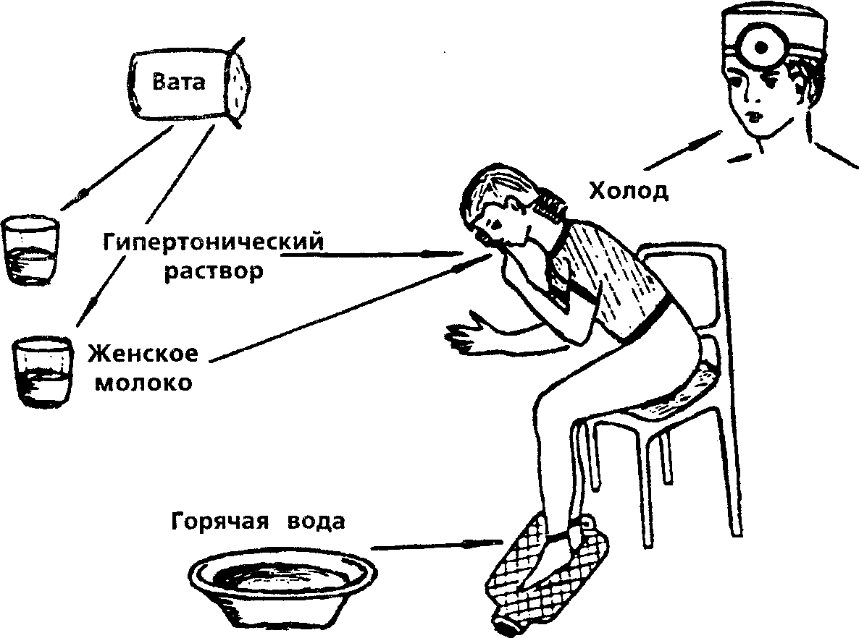
Рис. 5. Помощь при носовом кровотечении

РВОТА
Причины появления рвоты; отравления; интоксикация; заболевания желудочно-кишечного тракта; заболевания ЦНС.
Неотложная помощь при рвоте
Этапы | Обоснование | Дозы
1. Уложить ребенка с возвышенным головным концом, голову повернуть на бок (рис. 6) | • Профилактика аспирации рвотных масс
2. Расстегнуть стесняющую одежду | • Облегчение экскурсии легких
3. Обеспечить доступ свежего воздуха | • Облегчение дыхания  • Исключение неприятных запахов
4. По назначению врача промыть желудок | • Механическое удаление токсинов, ядов  • Промывание желудка в некоторых случаях может ухудшить состояние
5. Ввести следующие препараты:  per os 0,25% р-р новокаина  внутримышечно церукал (реглан)  или прозерин  при неукротимой рвоте - в/м аминазин  Примечание: каждый последующий препарат вводить в случае неэффективности предыдущего | • Уменьшает возбудимость периферического рвотного центра  • Нормализует перистальтику  • Нормализует перистальтику  • Уменьшает возбудимость центрального рвотного центра | 1 ч.л.-1д.л.- 1ст.л.  в зависимости  от возраста  1 мг /кг  (1 мл=5мг)  0,1 мл/год  0,1 мл/год
6. После рвоты:  а) прополоскать рот кипяченой водой;  б) назначить водно-чайную паузу на 2-4 часа;  в) при необходимости отправить рвотные массы в лабораторию в сопровождении направления | • Обеспечение гигиенического комфорта  • Обеспечение оральной регидратации, исключение дополнительных провоцирующих рвоту раздражителей  • Определение возможной причины возникновения рвоты
7. Выяснить причину рвоты и постараться устранить ее | • Профилактика повторно го возникновения рвоты

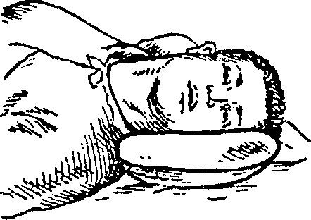

Рис. 6. Положение больного при рвоте.
МЕТЕОРИЗМ
Вздутие живота скопившимися в кишечнике газами
Неотложная помощь при метеоризме
Этапы | Обоснование | Дозы
1. Уложить ребенка на спину, освободить нижнюю половину туловища | • Облегчение перистальтики кишечника
2. Обеспечить доступ свежего воздуха | • Обеспечение комфортных условий
3. Провести легкий массаж живота по часовой стрелке | • Нормализация перистальтики
4. При отсутствии эффекта от предыдущих мероприятий - поставить газоотводную трубку | • Удаление скопившихся в кишечнике газов
5. При отсутствии эффекта -ввести следующие препараты:  per os карболен (активированный уголь) или смекта  внутримышечно церукал (реглан)  или прозерин  Примечание: каждый последующий препарат вводить в случае неэффективности предыдущего | • Являются адсорбентами  • Нормализуют перистальтику кишечника | 1 мг /кг  (1 мл=5мг) 0,1 мл/год
6. Исключить из рациона газообразующие продукты: пресное молоко, газированные напитки, овощи, бобовые, черный хлеб и другие. | • Предупреждение усиления метеоризма или повторного его возникновения

Неотложная помощь при острых отравлениях
Три периода в течение острых отравлений:
1. Скрытый – от момента приема яда до появления 1-х симптомов резорбтивного действия Его нет при проникновении яда ч/з кожу, слизистые, легкие, при действии в/в, обладающих местным прижигающим и раздражающим действием, т.к приводят к рефлекторной рвоте, бронхоспазму, болевому шоку.
2. Токсигенный – резорбтивное действие, определяющееся характером отравляющего в-ва с нарушением ф-й различных систем организма
3. Саматогенный – поражение сердца (ОСС), легких (отек, тяжелые пневмонии), печени (печеночная недостаточность), почек (острая почечная недостаточность)
Диагностика отравлений
Выявление «триады» токсикологических признаков | Факторы
Оценить токсикологическую обстановку | Посторонние запахи (бензина, керосина, алкоголя, ацетона и др.), загрязнение одежды, белья (нательного, постельного), посуды, наличие упаковок лекарственных препаратов, химикатов
Собрать токсикологический анамнез | Время, место принятия яда, его количество, пути проникновения в организм, форма, идентификация яда, оказанная помощь, ее эффективность, наличие соучастников отравления, их местопребывание
Выявить клинические признаки отравления
Ожог кожи | Кислоты, щелочи, негашеная известь, перманганат калия, йод
Кровоизлияния на коже в виде петехий | Гепарин, финилин, бензол, ксилол, салицилаты
Цианоз | Анилин, ниртобензол, селитра, нитрат натрия
Гиперемия кожи | Производные раувольфии
Судороги | Адреналин, аминазин, анальгин, бутадион, сердечные гликозиды, нитраты, стрихнин
Нарушение дыхания | Атропина сульфат, клофелин, ФОС
Бронхорея, гиперсаливация | ФОС
Широкие зрачки | Атропина сульфат, билена, белладонна, триоксазин
Узкие зрачки | Аминазин, бабитураты, пилокарпин, кодеин
Потливость | Салицилаты, пилокарпин
Повышение температуры тела | Антибиотики, салицилаты, сульфаниламиды, атропина сульфат, галоперидол
Гематурия | Уксусная кислота, йод, салицилаты, бертолетова соль
Изменение цвета слизистых оболочек | Краски, перманганата калия, йод, соли тяжелых металлов
Сухость слизистых оболочек | Атропина сульфат, аэрон
Боли в животе | ФОС, соли тяжелых металлов
Катотонический ступор | Трифтазин, ренол, галоперидол

Классификация токсических веществ по степени опасности
Степень опасности |  | Группы токсических веществ
Класс | Подкласс | Группы токсических веществ
1-й класс (чрезвычайно опасные соединения) | А  Б | Промышленные яды, растения и грибы, с/х препараты, препараты бытовой химии  Токсичные газы, животные яды
2-й класс (опасные соединения) | А  Б | Лекарственные вещества, алкоголь  Условно съедобные грибы и растения
3-й класс (условно опасные соединения) | - | Неядовитые растения, съедобные грибы

Все случаи отравления или подозрение на них требуют немедленной госпитализации в стационар

Неотложная помощь при отравлениях.
Доврачебная медицинская помощь:
1) С целью первичного удаления яда необходимо:
- при отравлении через дыхательные пути (аэрозолем, порошком или пылеобразным веществом) вынести ребенка из загрязненной территории (хорошо проветрить помещение), снять загрязненную одежду, облить тело теплой водой;
- удалить с поверхности кожи: немедленно обмыть ее большим количеством теплой воды без растирания;
- удалить со слизистых (коньюктивы, роговицы): немедленно промыть их в течение 10-20 минут водой (лучше кипяченной) или физ. р-ром, молоком, закапать местный анестетик (0,5-1 % р-ром дикаина и др.);
- удалить из желудка:
- если ребенок в сознании вызвать рвоту (на стакан теплой воды 2-4 чайные ложки соли или 1-2 чайные ложки горчицы или нажатие на корень языка);
- промыть желудок слабым р-ром марганца 1 литр на год жизни при отравлении прижигающими ядами (эссенция, марганец) не позднее 2-х часов после отравления, не прижигающими, неизвестными ядами не позднее 12 часов;
- дать внутрь активированный уголь до и после промывания желудка
- удалить яд из кишечника: поставить очистительную или сифонную клизму, дать слабительное – 15-20% р-р натрия (магния) сульфата, сорбитол. Солевые слабительные противопоказаны при отсутствии перистальтики, диарее, желудочно-кишечном кровотечении. Предпочтение в этом случае отдается вазелиновому (растительному) маслу.
Выполнение назначений врача:
1) Введение противоядия (антидот)
2)Удаление всосавшегося яда: инфузионная терапия, форсированный диурез, ЗПК, плазмоферез, гемодиализ
3) Оказать помощь врачу при коррекции жизненно важных функций.
Среди несчастных случаев у детей занимают 3-е место по частоте.

Химические вещества, используемые в качестве антидотов
Отравляющие вещества | Антидоты | Доза, г
Лекарственные вещества | Глина белая, крахмал, уголь активированный | 5-10
Алкалоиды, соли тяжелых металлов, бактериальные токсины | Уголь активированный | 10-20
Алкалоиды, соли тяжелых металлов | Танин | 5-10
Соли бария | Натрия сульфат, магния сульфат | 10-20
Нитрат серебра | Натрия хлорид | 10-15
Производные фосфора и синильной кислоты, аконитин | Калия перманганат | 1: 2000
Соединения фосфора | Меди сульфат | 0,1-0,2
Ртуть, мышьяк | Унитиол | 0,2-0,3
Кислоты | Магния оксид | 1-2
Ртуть, мышьяк, свинец, синильная кислота и ее соли, соли йода и брома | Натрия тиосульфат | 0,5-2 ( виде 10% р-ра)
Железо | Цефароксалан | 3-5
Соли магния, щавелевая и фтористая кислота | Кальция хлорид | 3-5
Металлы и редкоземельные элементы | Тетацин-кальций | 0,5-1
Радиактивные вещества, цинк, свинец | Меркамина гидрохлорид, меркамина аскорбинат, пентацин | 0,1-0,2 (на го жизни)

Наиболее часто встречающиеся у детей отравления:
1. Отравление димедролом: ребенок в сознании, но не ориентирован, «живет в своем мире» (введение галантамина 10-20мг в/в)
2. Отравление раувазаном – покраснение кожи (атропин, допамин (при гипотензии 15-20мг/кг/мин))
3. Отравление снотворными (беллоид и др.) – нарушение сознания или его отсутствие, редкие неритмичные тоны сердца, нарушение дыхания, (ввести в/в атропин, 0,1% - 0,1 мл/год, эфедрин 5% - 0,1 мл/год, преднизолон 3% - 0,1 мл/год
4. Отравление перманганатом калия – местные изменения (обработка пораженного участка р-ром аскорбиновой к-ты)
5. Отравлении кислотой щелочью: ввести в/м обезболивающее средство(промедол, омнопон), спазмолитики (атропин, папаверин); перед промывание желудка зонд по всей длине смазать растительным маслом; после промывания дать внутрь растительное масло: 1 чайную ложку – детям до 3-х лет, десертную – до 7 лет и столовую – детям старшего возраста Прием растительного масла в дальнейшем повторяют; показано питье обволакивающих средств для уменьшения всасывания яда из желудка.
6. Отравление жирорастворимыми ядами (бензин, керосин): перед промыванием в желудок ввести вазелиновое масло. Оно используется как слабительное и, кроме того, растворяет в себе яд, защищая слизистую. Использовать молоко, касторовое масло не допустимо.

Дозы лекарственных препаратов, используемых для оказания неотложной помощи
Препарат | Расчетная разовая доза | Ориентировочные разовые дозы в зависимости от возраста
Препарат | Расчетная разовая доза | До 1  года | 1-2  года | 3-4  года | 5-6  лет | 7-9  лет | 1 10-14  лет
Новокаин (дикаин), 0,5% раствор – 1 мл (2,5, 10мл) | Наружно
Сироп  эпекакуаны | Внутрь10-30 мл однократно
Промедол, 1% раствор – 1 мл | Внутривенно, внутримышечно  0,1/ год | Не пока- зан | 0,2 мл | 0,3 мл | 0,5 мл | 0,7 мл | 1 мл
Атропина  сульфат 0,1 % раствор – 1 мл | Подкожно, внутривенно, внутримышечно 0,05 – 0,1 мл/год (0,01-0,02 мг/кг) | 0,05-0,1 | 0,2 мл | 0,3 мл | 0,5 мл | 0,7 мл | 1 мл
Папаверина гидрохлорид, 2% раствор – 2 мл | Внутримышечно 0,2-0,3 мг/кг | Не пока- зан | 0,1-0,3  мл | 0,3-0,4  мл | 0,4-0,5  мл | 0,6-0,7  мл | 0,8-1  Мл
Вазелиновое масло | Внутрь, 3 мг/кг
Уголь активированный («КМ», «СКИ»), порошок, таблетки | Внутрь, 30-50 г растворенных в 100-200 мл изотонического раствора
Натрия сульфат, 15-20% раствор | Внутрь, 1 г/год. Развести водой

Аспирация инородного тела
– это вдыхание инородного тела в трахею с перекрыванием ее просвета и нарушением проходимости дыхательных путей.
Особенности неотложной помощи. Для успешного выведения больного из этого состояния необходимо обеспечить проходимость дыхательных путей. У детей старшего возраста для этого используется прием Геймлиха. Положение: пострадавший сидя на стуле или лежа на боку. Ладонь левой руки устанавливается в эпигастральной области. Кулаком правой руки наносятся удары по всей ладони снизу вверх по углом 45 градусов. Удар повторяется 6-8 раз, при этом диафрагма поднимается вверх, в легких создается отрицательное давление и током воздуха инородное тело удаляется из трахеи. После проведения приема необходимо тщательно осмотреть ротовую полость ребенка, так как инородное тело может «прилипать» к надгортаннику или черпаловидным хрящам.
Алгоритм оказания неотложной помощи при аспирации инородного тела

Осмотреть ротоглотку, проверить проходимость дыхательных путей, 1-2 вдувания в легкие и посмотреть, проводится ли при этом дыхание и расширяется ли грудная клетка

Дыхание проводится, грудная клетка не расправляется на вдохе
Дыхание не проводится

Ребенок до 1 года
Ребенок старше года
см. сердечно-легочная реанимация

Ребенка кладут животом (лицом) вниз на предплечье левой руки, указательным и средним пальцами фиксируют голову и шею ребенка. Предплечье опускайте вниз на 60 градусов. Ребром правой руки наносите удары между лопатками. Проверьте проходимость дыхательных путей и если проходимы см. сердечно-легочная реанимация. Осмотрите ротовую полость ребенка.
Проведите прием Геймлиха, проверьте проходимость дыхательных путей и если проходимы см. сердечно-легочная реанимация. Если не проходимы – повторить прием Геймлиха

ПРИСТУП БРОНХИАЛЬНОЙ АСТМЫ

Приступ бронхиальной астмы – это затруднение дыхания вследствие спазма, гиперсекреции и отёка слизистой оболочки мелких бронхов.

Для приступа характерны:
- Сухой кашель
- Шумное, свистящее дыхание
- Эксператорная одышка с затруднённым выдохом
- В акте дыхания участвует вспомогательная мускулатура
- Наличие сухих свистящих хрипов, слышных на расстоянии

НЕОТЛОЖНАЯ ПОМОЩЬ ПРИ ПРИСТУПЕ
БРОНХИАЛЬНОЙ АСТМЫ

 | ЭТАП | ОБОСНОВАНИЕ | ДОЗЫ
1. | Успокоить ребёнка | Ребёнок возбуждён
2. | Удалить ребёнка от аллергена, если таковой известен (пыльца, шерсть животных, пыль, пищевой аллерген и др.) | Ликвидировать причину приступа
3. | Помочь ребёнку занять положение с фиксацией плечевого пояса (сидя с опорой локтей на коленях) | Для облегчения дыхания
4. | Расстегнуть стесняющую одежду | Обеспечение экскурсии лёгких
5. | Обеспечить доступ свежего воздуха | Развивается кислородная недостаточность
6. | Провести отвлекающую терапию (горячие ножные и ручные ванны, температура воды от 37гр до 40 – 42 гр; горчичники на икроножные мышцы) | Происходит отток крови к нижней половине туловища, уменьшается отёк слизистой, образование экссудата
7. | Сделать ингаляцию с В – адреномиметиками (алупент, сальбутамол, беротек, астмопент и др.) с помощью карманного ингалятора, спейсера, небулайзера | В – адреномиметики обладают брохолитическим действием | Ребёнку старше 3 лет - 2 ингаляционные дозы
8. | При отсутствии эффекта от повторных ингаляций бронхолитиков:  По назначению врача  Ингаляционно глюкокортекоиды (бекатид, ингакорт); | Обладают выраженным местным противовоспалительным, противоаллергическим действием
9. | При отсутствии эффекта по назначению врача ввести парантерально: в/вено струйно  2,4% р-ор эуфиллина  Преднизолон  в/мышечно антигистаминные препараты (супрастин, тавегил, димедрол) | Обладает бронхолитическим действием;  Препарат «отчаяния» обладает выраженным противовоспалительным, противоаллергическим действием | 1мл/год  3 -5 мт/кг

Алгоритмы оказания первой помощи при неотложных состояниях

